理论课程教案设计
授课科目 | 机械制图 | 授课教师
授课内容 | §1－3尺规绘图（新授课） | 授课班级
授课方法 | 演示法 讲授法 分组练习法 | 课时数 |  | 4
教学目标 | 知识目标：1.能正确合理的使用绘图仪器与绘图工具。  2.掌握尺规绘图的使用方法  技能目标：培养学生使用绘图工具绘图的技巧  情感目标：培养学生严谨的工作作风
思政要点 | 严谨工作作风的工匠精神
重点难点 | 教学重点：用尺规绘图画各种图形的方法
 | 教学难点：五边形、椭圆、内外圆弧连接方法
教学准备 | 多媒体课件  模型机零实物
教学内容与环节流程设计 |  |  | 师生互动
一、课前准备  1.检查教学设备、课件  2.沟通师生感情  3.检查学生到位情况  - 知识回顾  纠正尺寸标注的错误  三、新课讲授  §1－3 尺规绘图  尺规绘图是用铅笔、丁字尺、三角板、圆规等绘图工具来绘制图样。（区别于计算机电脑绘图）  - 尺规绘图工具及其使用  图板、丁字尺、三角板、圆规和分规、铅笔  （二）常见平面图形画法  1.等分圆周与正多边形  等分直线段  （1）圆周四、八等分（2）圆周三六等分（3）圆周五等分  2.斜度和锥度  1）斜度——一直线对另一直线或一平面对另一平面的倾斜程度，在图样中以1∶n的形式标注。  2）锥度——正圆锥底圆直径与圆锥高度之比，在图样中以1∶n的形式标注。  3.已知长、短轴用四心圆法作椭圆  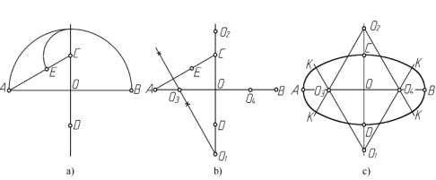  4.圆弧连接（表1－6）  圆弧连接——用一段圆弧光滑地连接另外两条已知线段（直线或圆弧）的作图方法。  圆弧连接两已知直线、圆弧内连接已知直线和圆弧圆弧、外连接两已知圆弧、圆弧内连接两已知圆弧、圆弧分别内外连接两已知圆弧。  注意：内外圆弧连接时的要点：外切，作半径和；  内切，作半径差。  （三）平面图形的分析与作图  平面图形是由若干直线和曲线封闭连接组合而成。  例：手柄图形  1.尺寸分析  （1）定形尺寸  （2）定位尺寸  2.线段分析  （1）已知线段  （2）中间线段  （3）连接线段  四、课堂练习与评价  学生课堂练习（在空白草稿上完成）  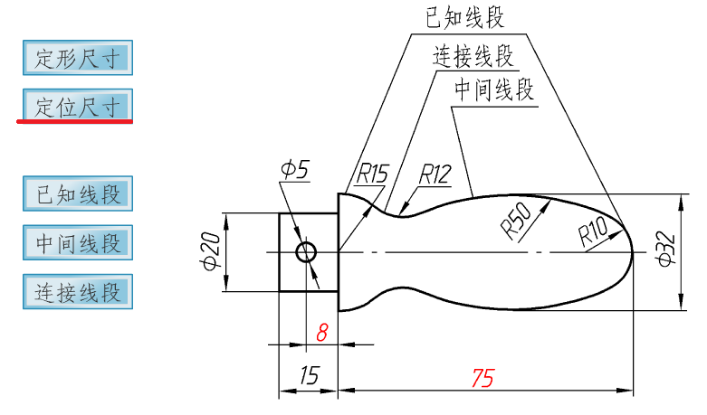  五、课堂总结  1.尺规绘图工具及其使用  图板、丁字尺、三角板、圆规和分规、铅笔  2.常见平面图形画法 等分圆周与正多边形 、等分直线段，斜度和锥度  斜度、锥度，已知长、短轴用四心圆法作椭圆，圆弧连接  注意：内外圆弧连接时的要点：外切，作半径和；  内切，作半径差。  - 平面图形的分析与作图 平面图形是由若干直线和曲线封闭连接组合而成。  六、作业布置  习题集：P.6、P.7、P.8 |  |  | 组织教学：  清点人数，整顿秩序  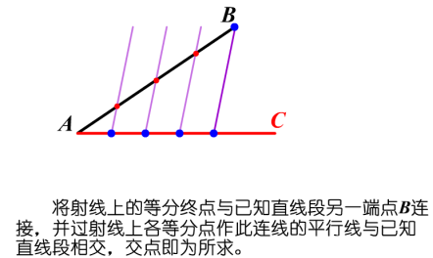  示范：  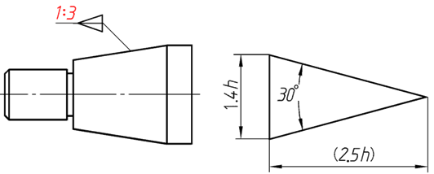  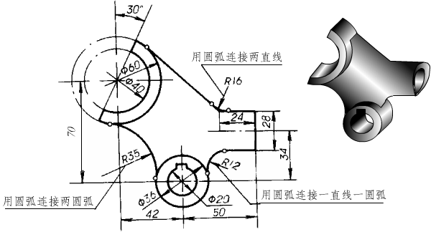  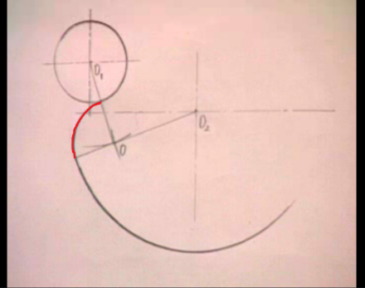
板书设计
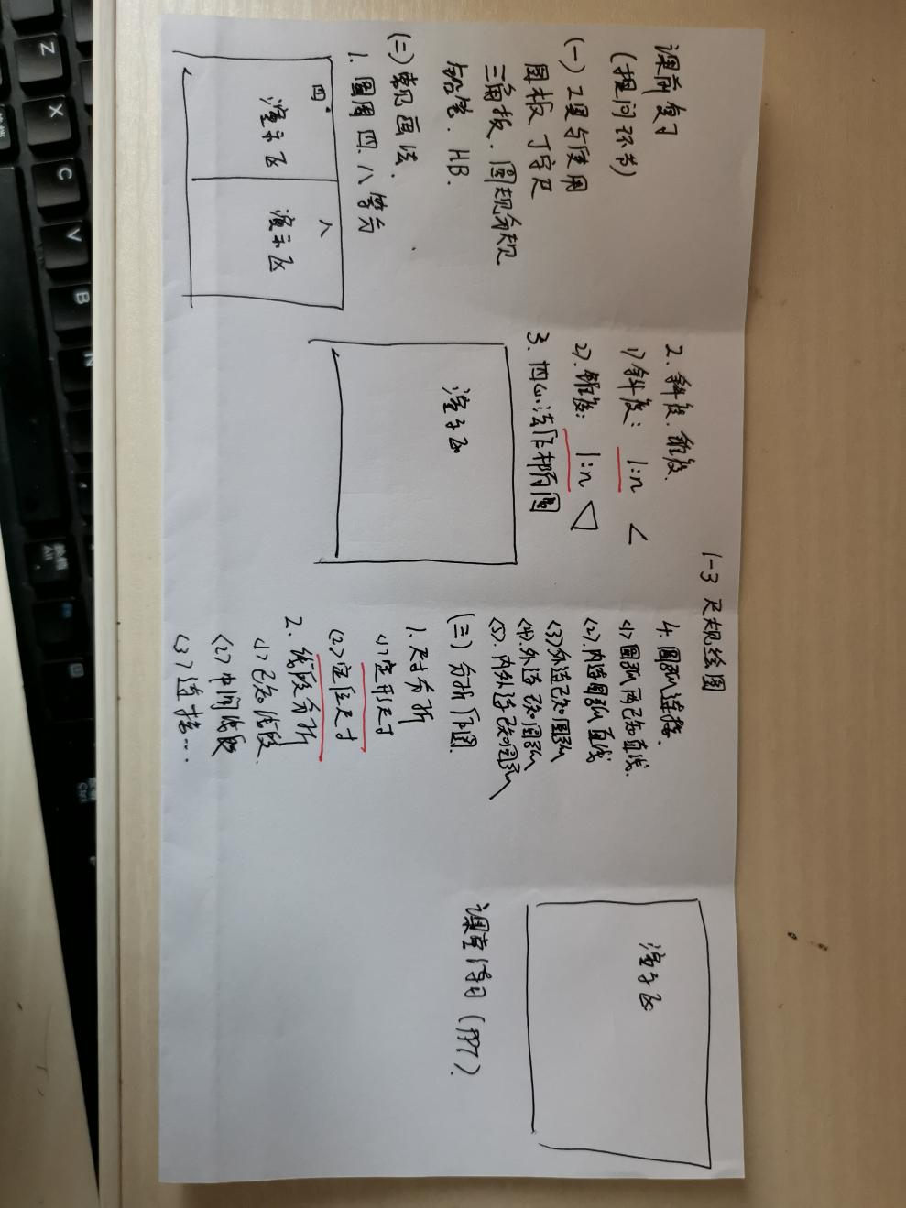

教后小结与反思
通过本节课的教学要使学生熟练掌握正三角形、正四边形、正五边形、正六变形的画法，以后要加强巡回指导，发现问题及时纠正，认真批改作业，并展示优秀作业。

